**柑橘机械化保鲜打蜡和分级成套设备建设技术规范**

# 引言

为贯彻落实《农业农村部办公厅 财政部办公厅关于印发2021-2023年农机购置补贴实施指导意见》，加快提升柑橘类水果产后处理机械化技术水平，推动江西省果蔬产后处理高质量、规范化发展，特制定本规范。

# 范围

本文件规定了柑橘机械化保鲜打蜡和分级成套设备的术语和定义、成套设备配置及工艺流程、建设要求、成套设备清单及投资估计、安全与卫生、安装与调试及验收等要求。

本文件适用于江西省柑橘类水果机械化清洗、打蜡、分级成套设备的安装与验收；其它水果和块根类蔬菜的分级可参照执行。

# 规范性引用文件

下列文件对于本文件的应用是必不可少的。凡是注日期的引用文件，仅注日期的版本适用于本文件。凡是不注日期的应用文件，其最新版本（包括所有的修改单）适用于本文件。

|  |  |
| --- | --- |
| GBZ 1 | 工业企业设计卫生标准 |
| GB 2760 | 食品安全国家标准 食品添加剂使用标准 |
| GB 2893 | 安全色 |
| GB/T 2893.2 | 图形符号 安全色和安全标志 第2部分：产品安全标签的设计原则 |
| GB 2894 | 安全标志及其使用导则 |
| GB/T 3768 | 声学 声压法测定噪声源声功率级 反射面上方采用包络测量表面的简易法 |
| GB/T 3797 | 电气控制设备 |
| GB 4053.1 | 固定式钢梯及平台安全要求 第1 部分 钢直梯 |
| GB 4053.2 | 固定式钢梯及平台安全要求 第2 部分 钢斜梯 |
| GB 4053.3 | 固定式钢梯及平台安全要求 第3 部分 工业防护栏杆及钢平台 |
| GB/T 5226.1 | 机械电气安全 机械电气设备 第1部分：通用技术条件 |
| GB/T 5749 | 生活饮用水卫生标准 |
| GB/T 7231 | 工业管道的基本识别色、识别符号和安全标识 |
| GB 8210 | 柑橘鲜果检验方法 |
| GB/T 9969 | 工业产品使用说明书 总则 |
| GB/T 12947 | 鲜柑橘 |
| GB 14881 | 食品安全国家标准 食品生产通用卫生规范 |
| GB 23821 | 机械安全 防止上下肢触及危险区的安全距离 |
| GB/T 40446 | 果品质量分级导则 |
| GB 50140 | 建筑灭火器配置设计规范 |
| JB/T 13958 | 果蔬输送机 |
| NY/T 1190 | 柑橘等级规格 |
| NY/T 2616 | 水果清洗打蜡机质量评价技术规范 |
| NY/T 2617 | 水果分级机质量评价技术规范 |
| NY/T 2721 | 柑橘商品化处理技术规程 |
| SB/T 10938 | 果蔬清洗机 |
| DB43/T 1017 | 水果清洗打蜡分级机械 |

# 术语与定义

## 3.1 机械化保鲜打蜡和分级成套设备

对柑橘进行消毒、清洗、保鲜、打蜡和分级作业，提高商品化价值的成套设备；包括上料、消毒、清洗、保鲜、预干、打蜡、烘干、质量分级、外观品质分级、内部品质分级等部分或全部环节。根据功能不同，又划分为前处理成套设备和分级成套设备两部分。

## 3.2 前处理成套设备

对柑橘进行消毒、清洗、保鲜、打蜡等作业，为后续分级作业进行预处理的成套设备。根据环节不同，前处理成套设备分为低配型和高配型两种，低配型包括上料、消毒、清洗、保鲜、预干和烘干环节，高配型包括上料、消毒、清洗、保鲜、预干、打蜡和烘干环节。

## 3.3分级成套设备

对柑橘分别按照质量、外观品质、内部品质等进行分等分级并装箱作业的成套设备。根据环节不同，分级成套设备分为低配型和高配型两种，低配型包括上料、质量分级、外观品质分级或内部品质分级或装箱等非全部环节，高配型包括上料、质量分级、外观品质分级、内部品质分级和装箱等环节。

## 3.4 消毒

用适当浓度的广谱消毒剂（如二氧化氯、次氯酸钠、邻苯基酚钠等）对加载到前处理生产线上的柑橘在室温下浸果处理一定时间，去除表面病原微生物及其他有害微生物的作业过程。

## 3.5预干

采用沥干或机械方式拭去柑橘表面水分的作业过程。

## 3.6热激保鲜

用适宜温度的热水或者热空气处理柑橘果实，抑制病原菌生长或杀死病原菌，降低某些和生理代谢相关的酶活性，延缓柑橘成熟衰老进程；是减少柑橘采后腐烂，延长保鲜期的一种物理保鲜方法。

## 3.7烘干

采用适宜温度的热风吹干柑橘表皮水分的作业过程。

## 3.8打蜡

向清洗干净的柑橘果面喷涂适量涂膜剂的作业过程。

## 3.9质量分级

按照柑橘质量进行分级的作业过程。

## 3.10外观品质分级

按照柑橘外观品质（色泽、尺寸、果形、瑕疵等）进行分级的作业过程。

## 3.11内部品质分级

根据柑橘内部品质（糖度）进行分级的作业过程。

## 3.12洁净率

清洗过程中清洗干净柑橘个数占总处理柑橘个数的比率。

## 3.13 洗净度

人工清洗经清洗机清洗过的柑橘，经规定程序过滤出的物质与柑橘的质量之比。

## 3.13损伤率

设备作业过程中对柑橘表面、外皮形成刺伤、裂纹、凹陷、创伤、灼伤或破损的柑橘个数占总分级处理柑橘个数的比率。

## 3.14蜡膜表面质量

经打蜡处理后，柑橘表面蜡膜覆盖状况和均匀程度。

## 3.15 纯工作小时生产率

以额定生产率进行正常作业，测量不少于10min，以秒为单位测算1小时柑橘处理量，单位为t/h或个/h。

## 3.16主架节数

为一种承载分选机出口结构的数量，适配分选机类型和等级需求。

# 成套设备配置及工艺流程

4.1 机械化保鲜打蜡和分级成套设备

4.1.1 工艺流程

成套设备工艺流程，如图1所示。

 图1. 柑橘机械保鲜打蜡和分级成套设备工艺流程

4.1.2 成套设备细分

将柑橘机械化保鲜打蜡和分级成套设备按照功能分为前处理成套设备和分级成套设备两个部分，二者可依据需求和产能进行组合，构成不同配置的柑橘保鲜打蜡和分级成套设备。

## 4.2前处理成套设备配置要求

### 4.2.1按照纯工作小时生产率不同，前处理成套设备分为A类和B类两类，A类纯工作小时生产率为4~10 t/h，B类纯工作小时生产率为16~30 t/h。

### 4.2.2前处理成套设备配置

见表1。

表1. 前处理成套设备配置表

|  |  |  |  |  |
| --- | --- | --- | --- | --- |
| **类 别** | **纯工作小时生产率**  **（t/h）** | **作业宽度**  **（m）** | **配 置** | **要 求** |
| A类 | 4~10 | 1.0 | 高配型 | 包括清洗、保鲜和打蜡环节 |
| 低配型 | 包括清洗和保鲜环节 |
| B类 | 16~30 | ≥1.5 | 高配型 | 包括清洗、保鲜和打蜡环节 |
| 低配型 | 包括清洗和保鲜环节 |

注：纯工作小时生产率以脐橙为例，单果重量按200g计。

### 4.2.3低配型前处理成套设备工艺流程

见图2。



图2. 低配型前处理成套设备工艺流程

### 4.2.4高配型前处理成套设备工艺流程

见图3。



图3. 高配型前处理成套设备工艺流程

## 4.3分级成套设备配置要求

### 4.3.1按照通道数量，分级成套设备分为三类：单通道；双通道；四通道和六通道。

### 4.3.2分级成套设备配置

见表2。

表2. 分级成套设备配置表

|  |  |  |  |
| --- | --- | --- | --- |
| **类 别** | **纯工作小时生产率**  **（t/h）** | **配 置** | **要 求** |
| 单通道 | 4~5 | 高配型 | 包括质量分级、外观品质分级和内部品质分级 |
| 双通道 | 8~10 | 高配型 | 包括质量分级、外观品质分级和内部品质分级 |
| 低配型 | 包括质量分级，外观品质分级或内部品质分级 |
| 四通道 | 16~20 | 高配型 | 包括质量分级、外观品质分级和内部品质分级 |
| 低配型 | 包括质量分级，外观品质分级或内部品质分级 |
| 六通道 | 24~30 | 高配型 | 包括质量分级、外观品质分级和内部品质分级 |
| 低配型 | 包括质量分级，外观品质分级或内部品质分级 |

注：纯工作小时生产率以脐橙为例，单果重量按200g计。

### 4.3.3高配型分级成套设备工艺流程

见图4。



图4. 高配型分级成套设备工艺流程

### 4.3.4低配型分级成套设备工艺流程

见图5。



图5. 低配型分级成套设备工艺流程

# 建设要求

## 5.1主要性能指标

### 5.1.1 原料

柑橘检验方法、感官和理化指标应符合GB8210、GB/T 12947和NT/T 1190的规定。

### 5.1.2前处理成套设备主要技术指标

见表3。

表3. 前处理成套设备主要技术指标

|  |  |  |  |  |  |
| --- | --- | --- | --- | --- | --- |
| **类别** | | **纯工作小时生产率**  **（t/h）** | **作业幅宽**  **（m）** | **前处理车间面积(m2)** | **配套动力总功率**  **（kW）** |
| A | 高配型 | 4~10 | 1.0 | 580 | ≤30 |
| 低配型 | 4~10 | 1.0 | 480 | ≤20 |
| B | 高配型 | 16~30 | ≥1.5 | 770 | ≤35 |
| 低配型 | 16~30 | ≥1.5 | 580 | ≤24 |

注：1. 纯工作小时生产率以脐橙为例，单果重量按200g计。

### 5.1.3前处理成套设备性能及质量指标

见表4。

表 4. 前处理成套设备性能及质量指标

|  |  |  |  |
| --- | --- | --- | --- |
| **序号** | **项目** | **性能及质量指标** | **对应检测方法** |
| 1 | 纯工作小时生产率 | 符合企业规定指标 | NY/T 2616水果分级机质量评价技术规范；  NY/T 2721柑橘商品化处理技术规程；  SB/T 10938果蔬清洗机 |
| 2 | 吨料电耗 | 符合企业规定指标 |
| 3 | 噪声 | ≤85dB(A) |
| 4 | 损伤率 | ≤8% |
| 5 | 洁净率 | ≥80% |
| 6 | 洗净度 | ≤0.025% |
| 7 | 蜡膜表面质量 | 除果柄、果蒂部分外，水果表面均应被蜡膜覆盖，蜡膜表面应无挂流、起泡、裂痕、起皱现象。 |

### 5.1.4分级成套设备技术指标

见表5。

表5. 分级成套设备技术指标

|  |  |  |  |  |
| --- | --- | --- | --- | --- |
| 类别 | | 纯工作小时生产率  （t/h） | 分级车间  (m2) | 配套动力总功率  （kW） |
| 单通道 | 高配型 | 4~5 | 200 | ≤5 |
| 双通道 | 高配型 | 8~10 | 770 | ≤15 |
| 低配型 | 8~10 | 200 | ≤10 |
| 四通道 | 高配型 | 16~20 | 680 | ≤22 |
| 低配型 | 16~20 | 240 | ≤8 |
| 六通道 | 高配型 | 24~30 | 770 | ≤26 |
| 低配型 | 24~30 | 300 | ≤26 |

注：纯工作小时生产率以脐橙为例，单果重量按200g计。

### 5.1.5分级成套设备性能及质量指标

见表6。

表6. 分级成套设备性能及质量指标

|  |  |  |  |
| --- | --- | --- | --- |
| **序号** | **项目** | **质量指标** | **对应检测方法** |
| 1 | 纯工作小时生产率 | 符合企业规定指标 | GB/T 40446果品质量分级导则；  NY/T 1190柑橘等级规格；  NY/T 2617水果分级机质量评价技术规范 |
| 2 | 分级通道 | 符合企业规定指标 |
| 3 | 吨料电耗 | 符合企业规定指标 |
| 4 | 噪声 | ≤85dB(A) |
| 5 | 损伤率 | ≤5% |
| 6 | 质量分级合格率 | ≥95% |
| 7 | 外观品质分级合格率 | ≥95% |
| 8 | 内部品质分级合格率 | ≥90% |

### 5.1.6机械保鲜打蜡和分级成套设备技术指标

见表7。

表 7. 机械保鲜打蜡分级成套设备技术指标

|  |  |  |  |  |  |  |  |
| --- | --- | --- | --- | --- | --- | --- | --- |
| **前处理**  **类别** | **分级类别** | **纯工作小时生产率**  **（t/h）** | **前处理车间(m2)** | **分级车间**  **(m2)** | **配套车间**  **(m2)** | **厂区占地**  **(m2)** | **配套动力总功率**  **（kW）** |
| A类 | 单通道 | 4~5 | 480 | 200 | 600 | 1000~2000 | ≤32 |
| 双通道1（高配） | 8~10 | 580 | 770 | 800 | 2000~3000 | ≤45 |
| 双通道2（低配） | 8~10 | 480 | 200 | 600 | 2000~3000 | ≤35 |
| B类 | 四通道1（高配） | 16~20 | 770 | 680 | 1200 | 4000~5000 | ≤60 |
| 四通道2（低配） | 16~20 | 580 | 240 | 700 | 4000~5000 | ≤32 |
| 六通道1（高配） | 24~30 | 770 | 770 | 1250 | 5000~7000 | ≤60 |
| 六通道2（低配） | 24~30 | 770 | 300 | 1250 | 5000~7000 | ≤47 |

注：1.纯工作小时生产率以脐橙为例，单果重量按200g计；

2.加工车间面积为保证产线正常作业的占地面积；

3.配套车间包括不限于含有原料暂存区、成品暂存区、辅料暂存区（纸箱、胶框等）、包装区等车间；

4.厂区占地面积除前处理车间、分级车间、配套车间外，还包括办公区、卸货区、道路、配电室等全部区域。

## 5.2选址与厂房要求

### 5.2.1 选址

应选址临近产区、交通便利、水源充沛，远离粉尘、有害气体、放射物质及周围无其他扩散污染源的地方建厂。建设用地应符合《江西省自然资源厅 江西省农业农村厅关于加强和改进设施农业用地管理的通知》（赣自然资规〔2020〕2号）有关要求。

### 5.2.2功能布局

——按GB14881的规定进行总体规划，应科学合理，方便生产，功能分区明确；

——厂区一般包括生产区、仓储区、物料堆放区、办公区、生活区和停车场，以及生产废弃物处理场所等。生产区、仓储区等作业区与生活区应有间距，并置适当面积绿化带，建筑物、设备布局按工艺流程设计，建筑结构完善，能够满足生产工艺和质量卫生要求；

——生产区的设备布置应遵循果实单向流动的原则，前处理车间和分级车间可以应用实体分割成独立的空间；

——原料卸货区与成品出库区布置在厂区的不同方位，出库区应设置在风向的上游；原料与成品的生产、存放应严格分开，人流与物流方向分开，避免交叉污染。

## 5.3成套设备工艺要求

成套设备工艺要求包括A类高配型前处理成套设备工艺布置、A类低配型前处理成套设备工艺布置、B类高配型前处理成套设备工艺布置、B类低配型前处理成套设备工艺布置、单通道分级成套设备工艺布置、双通道高配型分级成套设备工艺布置、双通道低配型分级成套设备工艺布置、四通道高配型分级成套设备工艺布置、四通道低配型分级成套设备工艺布置、六通道高配型分级成套设备工艺布置、六通道低配型分级成套设备工艺布置共11类，具体布置图参考附录。

# 成套设备清单及投资估计

## 6.1成套设备清单

### 6.1.1前处理成套设备清单

见表8。

表8. 前处理成套设备清单

|  |  |  |  |  |  |
| --- | --- | --- | --- | --- | --- |
| **序号** | **设备名称** | **A类** | | **B类** | |
| **数量** | **配套动力总功率**  **（kW）** | **数量** | **配套动力总功率**  **（kW）** |
| 1 | 果蔬翻箱机 | 1 | ≤1.15 | 1 | ≤2.25 |
| 2 | 果蔬输送机 | 1 | ≤1.85 | 1 | ≤1.85 |
| 3 | 果蔬消毒池**/**果蔬消毒机 | 1 | ≤1.5/≤2.25 | 1 | ≤1.5/≤2.25 |
| 4 | 果蔬清洗机 | 1 | ≤1.42 | 1 | ≤2.17 |
| 5 | 果蔬热激保鲜池**/**  果蔬热激保鲜机 | 1 | ≤1.5/≤1.85 | 1 | ≤1.5/≤1.85 |
| 6 | 果蔬预干机 | 1 | ≤0.87 | 1 | ≤1.62 |
| 7 | 果蔬烘干机 | 2 | ≤7.0 | 2 | ≤15.45 |
| 8 | 果蔬打蜡机 | 1 | ≤1.05 | 1 | ≤1.8 |
| 9 | 配套附属设备 | 1 | / | 1 | / |

注：1. 果蔬消毒池、果蔬消毒机在选用时二选一，用果蔬消毒池时需增加配套输送机1台。

2. 果蔬热激保鲜池、果蔬热激保鲜机在选用时二选一，用果蔬热激保鲜池时增加配套输送机1台。

3. 配套附属设备包括控制柜、站台和过道等。

### 2分级成套设备清单

见表9。

表9. 分级成套设备清单

|  |  |  |  |  |  |  |  |  |  |
| --- | --- | --- | --- | --- | --- | --- | --- | --- | --- |
| 序号 | 设备名称 | 单通道类 | | 双通道类 | | 四通道类 | | 六通道类 | |
| 数量 | 配套动力总功率（kW） | 数量 | 配套动力总功率（kW） | 数量 | 配套动力总功率（kW） | 数量 | 配套动力总功率（kW） |
| 1 | 果蔬输送机 | 1 | ≤0.75 | 1 | ≤0.75 | 1 | ≤0.75 | 1 | ≤0.75 |
| 2 | 果蔬质量  分选机 | 1 | ≤3.32 | 1 | ≤15 | 1 | ≤20 | 1 | ≤26 |
| 3 | 果蔬外观品质  分选机 | 1 | ≤1.0 | 1 | ≤1.0 | 1 | ≤3.0 | 1 | ≤3.0 |
| 4 | 果蔬内部分质分选机 | 1 | ≤0.35 | 1 | ≤0.35 | 1 | ≤0.7 | 1 | ≤1.0 |
| 5 | 果蔬箱体  填充机 | 1 | / | 1 | ≤1.87 | 1 | ≤1.87 | 1 | ≤1.87 |
| 6 | 果蔬装箱机 | 1 | / | 1 | 0.12*n | 1 | 0.37*n | 1 | 0.37*n |
| 7 | 配套附属  设备 | 1 | / | 1 | / | 1 | / | 1 | / |

注： 1. n为主架节数。

2. 配套附属设备包括控制柜、站台和过道等。

## 6.2 成套设备投资估算

### 6.2.1前处理成套设备投资估算

见表10。

表10. 前处理成套设备投资估算 单位：万元

|  |  |  |  |  |  |
| --- | --- | --- | --- | --- | --- |
| 序号 | 设备名称 | A类 | | B类 | |
| 台（套） | 测算单价 | 台（套） | 测算单价 |
| 1 | 果蔬翻箱机 | 1 | 3.6/20 | 1 | 3.6/20 |
| 2 | 果蔬输送机1 | 1 | 4 | 1 | 6 |
| 3 | 果蔬输送机2 | 2/0 | 5 | 2/0 | 7 |
| 4 | 果蔬消毒池**/**  果蔬消毒机 | 1 | 2.6/16.8 | 1 | 3.8/18 |
| 5 | 果蔬清洗机 | 1 | 10 | 1 | 16 |
| 6 | 果蔬热激保鲜池**/**  果蔬热激保鲜机 | 1 | 2.6/10 | 1 | 3.8/12 |
| 7 | 果蔬预干机 | 1 | 8 | 1 | 13 |
| 8 | 果蔬烘干机 | 2 | 11 | 2 | 15 |
| 9 | 果蔬打蜡机 | 1 | 9 | 1 | 15 |
| 10 | 配套附属设备 | / | 3 | / | 5 |
| 11 | 合计 | 11/9 | 101.8/92.8 | 11/9 | 134/119 |

注：1. 果蔬翻箱机有半自动和自动型，在实际选用时二选一；

2. 消毒池、消毒机在实际选用时二选一；

3. 保鲜池、保鲜机在实际选用时二选一；

4. 配套附属设备包括控制柜、站台和过道等。

### 6.2.2分级成套设备投资估算

见表11。

表11. 分级成套设备单通道类投资估算 单位：万元

|  |  |  |  |  |  |  |
| --- | --- | --- | --- | --- | --- | --- |
| 序号 | 设备 | | 单通道 | 双通道 | 四通道 | 六通道 |
| 设备名称 | 台（套） | 测算单价 | 测算单价 | 测算单价 | 测算单价 |
| 1 | 果蔬输送机 | 1 | 4 | 4 | 6 | 7 |
| 2 | 果蔬质量分选机 | 1 | 26 | 56 | 90 | 120 |
| 3 | 果蔬外观品质分选机 | 1 | 25 | 50 | 80 | 120 |
| 4 | 果蔬内部品质分选机 | 1 | 50 | 100 | 180 | 270 |
| 5 | 果蔬箱体填充机 | 1 | / | 30 | 30 | 40 |
| 6 | 果蔬装箱机 | 1 | / | 50 | 55 | 65 |
| 7 | 电器控制系统 | 1 | 5 | 8 | 10 | 10 |
| 8 | 配套附属设备 | 1 | 3 | 5 | 8 | 8 |
| 9 | 合计 | 8 | 113 | 303 | 459 | 640 |

注：1. 配套附属设备包括站台、过道等。

### 6.2.1设备总投资

6.2.1.1 前处理成套设备总投资

见表12。

表12. 前处理成套设备投资表

|  |  |  |  |
| --- | --- | --- | --- |
| **类 别** | **配 置** | **总价（万元）** | **要 求** |
| A类 | 高配型 | 63.2~101.8 | 包括清洗、保鲜和打蜡环节 |
| 低配型 | 41.2~92.8 | 包括清洗和保鲜环节 |
| B类 | 高配型 | 88.2~134 | 包括清洗、保鲜和打蜡环节 |
| 低配型 | 66.2~119 | 包括清洗和保鲜环节 |

6.2.1.2分级成套设备总投资

见表13。

表13. 分级成套设备配置表

|  |  |  |  |
| --- | --- | --- | --- |
| **类 别** | **配 置** | **总价（万元）** | **要 求** |
| 单通道类 | 高配型 | 113 | 包括质量分级、外观品质分级和内部品质分级 |
| 双通道类 | 高配型 | 223~303 | 包括质量分级、外观品质分级和内部品质分级 |
| 低配型 | 123~253 | 包括质量分级，外观品质分级或内部品质分级 |
| 四通道类 | 高配型 | 374~459 | 包括质量分级、外观品质分级和内部品质分级 |
| 低配型 | 194~379 | 包括质量分级，外观品质分级或内部品质分级 |
| 六通道类 | 高配型 | 535~640 | 包括质量分级、外观品质分级和内部品质分级 |
| 低配型 | 265~520 | 包括质量分级，外观品质分级或内部品质分级 |

## 6.3主要单机设备配置与技术参数

### 6.3.1前处理成套设备主要单机设备配置与技术参数

见表14。

表14. 前处理成套设备主要单机配置与技术参数

|  |  |  |  |  |
| --- | --- | --- | --- | --- |
| **序号** | **名称** | **主要技术参数及功能** | | **执行标准** |
| **A类** | **B类** |
| 1 | 果蔬翻箱机 | **设备功率：**0.75Kw  **产量：**1800筐/h  **功能：**人工辅助上筐，实现自动倒果。 | **设备功率：**2.25 Kw  **产量：**16-30t/h  **功能：**实现自动倒果。 |  |
| 2 | 果蔬输送机 | **设备功率：**0.75kW、1.85kW  **功能：** 输送果蔬  **设备类型：**水平直线式、倾斜式和组合式。 | **设备功率：**0.75kW、1.85kW  **功能：**输送果蔬  **设备类型：**水平直线式、倾斜式和组合式。 | JB/T 13958  果蔬输送机 |
| 3 | 果蔬消毒池 | **设备功率：**1.5kW  **产量：**4-10t/h  **功能：**自动监测酸碱度、杀菌剂浓度，并自动添加杀菌剂，达到消毒技术要求，需果蔬输送机配合工作。  **主要组成：**不锈钢水池1个；智能杀菌可控制系统1套。 | **设备功率：**1.5kW  **产量：**16-30t/h  **功能：**自动监测酸碱度、杀菌剂浓度，并自动添加杀菌剂，达到消毒技术要求，需果蔬输送机配合工作。  **主要组成：**不锈钢水池1个；智能杀菌可控制系统1套。 |  |
| 4 | 果蔬消毒机 | **设备功率：**2.25kW  **产量：**4-10t/h  **功能：**自动滚筒传动、自动监测酸碱度、杀菌剂浓度，并自动添加杀菌剂，达到消毒技术要求。  **主要组成：**循环式水槽组件1套；智能杀菌可控制系统1套。 | **设备功率：**2.25kW  **产量：**16-30t/h  **功能：**自动滚筒传动、自动监测酸碱度、杀菌剂浓度，并自动添加杀菌剂，达到消毒技术要求。  **主要组成：**循环式水槽组件1套；智能杀菌可控制系统1套。 |  |
| 5 | 果蔬清洗机 | **设备功率：**1.42kW  **产量：**4-10t/h  **功能：**利用高压涡旋风机与鼓泡装置产生气泡，结合使用一定剂量的清洗剂清洗，达到洁净效果。  **主要组成：**不锈钢水池1个；高压漩涡风机1台；鼓泡装置1套。 | **设备功率：**2.17kW  **产量：**16-30t/h  **功能：**利用高压涡旋风机与鼓泡装置产生气泡，结合使用一定剂量的清洗剂清洗，达到洁净效果。  **主要组成：**不锈钢水池1个；高压漩涡风机1台；鼓泡装置1套。 | SB/T 10938  果蔬清洗机 |
| 6 | 热激保鲜池 | **设备功率：**1.5kW  **产量：**4-10t/h  **功能：**利用40℃~45℃热水处理，杀死病原体和抑制酶活达到保鲜效果，需果蔬输送机配合工作。  **主要组成：**不锈钢水池1个；热锅炉1台；智能温控装置1套。 | **设备功率：**1.5kW  **产量：**16-30t/h  **功能：**利用40℃~45℃热水处理，杀死病原体和抑制酶活达到保鲜效果，需果蔬输送机配合工作。  **主要组成：**不锈钢水池1个；热锅炉1台；智能温控装置1套。 |  |
| 7 | 热激保鲜机 | **设备功率：**1.85kW  **产量：**4-10t/h  **功能：**利用40℃~45℃热水喷淋处理，杀死病原体和抑制酶活达到保鲜效果。  **主要组成：**循环式水槽组件1套；热锅炉1台；智能温控系统1套，可实现水温无级调节。 | **设备功率：**1.85kW  **产量：**16-30t/h  **功能：**利用40℃~45℃热水喷淋处理，杀死病原体和抑制酶活达到保鲜效果。  **主要组成：**循环式水槽组件1套；热锅炉1台；智能温控系统1套，可实现水温无级调节。 |  |
| 8 | 果蔬预干机 | **设备功率：**0.87kW  **产量：**4-10t/h  **功能：**利用毛刷的转动去除果皮表面水分 | **设备功率：**1.62kW  **产量：**16-30t/h  **功能：**利用毛刷的转动去除果皮表面水分 |  |
| 9 | 果蔬烘干机 | **设备功率：**7.0kW  **产量：**4-10t/h  **功能：**烘干果蔬表面水分，柴油/天然气或电加热、自动恒温。  **主要组成：**不锈钢热交换系统1套；自动恒温装置1套；自动清洗系统1套；离心风机6台；轴流风机4台。 | **设备功率：**15.45kW  **产量：**16-30t/h  **功能：**烘干果蔬表面水分，柴油/天然气或电加热、自动恒温。  **主要组成：**不锈钢热交换系统1套；自动恒温装置1套；自动清洗系统1套；离心风机9台；轴流风机6台。 |  |
| 10 | 果蔬打蜡机 | **设备功率：**1.05kW  **产量：**4-10t/h  **功能：**使果皮表面均匀裹上果蜡  **主要组成：**蜡液喷淋装置1套；气动毛刷装置1套。 | **设备功率：**1.05kW  **产量：**16-30t/h  **功能：**使果皮表面均匀裹上果蜡  **主要组成：**蜡液喷淋装置1套；气动毛刷装置1套。 |  |

### 6.3.2分级成套设备主要单机设备配置及技术参数

见表15。

表15. 分级成套设备主要单机设备配置及技术参数

|  |  |  |  |  |  |  |  |  |
| --- | --- | --- | --- | --- | --- | --- | --- | --- |
| 序号 | 名称 | 主要技术参数 | | | | | | 执行标准 |
| 项目 | 单位 | 单通道  参考值 | 双通道  参考值 | 四通道  参考值 | 六通道  参考值 |
| 1 | 果蔬  输送机 | 配套动力总功率 | kW | 0.75 | 0.75 | 0.75 | 0.75 |  |
| 纯工作小时生产率 | t/h | 4~5 | 8~10 | 16~20 | 24~30 |  |
| 2 | 果蔬  质量  分选机 | 配套动力总功率 | kW | 3.32 | ≤15 | ≤20 | ≤26 | NT/T2617 |
| 纯工作小时生产率 | t/h | 4~5 | 8~10 | 16~20 | 24~30 |
| 分选等级 | 个 | ≤16 | ≤16 | ≤16 | ≤16 |
| 分级合格率 | % | ≥95 | ≥95 | ≥95 | ≥95 |
| 损伤率 | % | ≤5 | ≤5 | ≤5 | ≤5 |
| 吨料电耗 | （kW.h）/t | ≤0.52 | ≤1.16 | ≤1.75 | ≤1.08 |
| 轴承温升 | ℃ | ≤20 | ≤20 | ≤20 | ≤20 |
| 3 | 果蔬外观品质  分选机 | 配套动力总功率 | kW | 1.0 | 1.0 | 3.0 | 3.0 | NT/T2617 |
| 纯工作小时生产率 | t/h | 4~5 | 8~10 | 16~20 | 24~30 |
| 分选等级 | 个 | ≤16 | ≤16 | ≤16 | ≤16 |
| 分级合格率 | % | ≥95 | ≥95 | ≥95 | ≥95 |
| 分选尺寸精度 | mm | 0.5 | 0.5 | 0.5 | 0.5 |
| 分选尺寸误差 | mm | ±1 | ±1 | ±1 | ±1 |
| 颜色分选精度 | % | 95 | 95 | 95 | 95 |
| 吨料电耗 | （kW.h）/t | ≤0.2 | ≤0.14 | ≤0.25 | ≤0.25 |
| 4 | 果蔬内部品质  分选机 | 配套动力总功率 | kW | 0.35 | 0.35 | 0.7 | 0.7 |  |
| 纯工作小时生产率 | t/h | 4 | 8 | 16~20 | 24~30 |
| 吨料电耗 | （kW.h）/t | 0.1 | 0.05 | 0.05 | 0.05 |
| 分选等级 | 个 | ≤6 | ≤6 | ≤6 | ≤6 |
| 分选糖度区间 | Brix | 3~23 | 3~23 | 3~23 | 3~23 |
| 检测糖度误差 | Brix | ≤0.5 | ≤0.5 | ≤0.5 | ≤0.5 |
| 糖度分选合格率 | % | ≥90 | ≥90 | ≥90 | ≥90 |
| 5 | 果蔬  箱体  填充机 | 配套动力总功率 | kW | / | 1.87 | 1.87 | 1.87 |  |
| 纯工作小时生产率 | t/h | / | 最多可扩展到48个出口 | 最多可扩展到48个出口 | 最多可扩展到48个出口 |  |
| 6 | 果蔬  装箱机 | 配套动力总功率 | kW | / | 0.37*n | 0.37*n | 0.37*n |  |
| 纯工作小时生产率 | t/h | / | 匹配分选线产能 | 匹配分选线产能 | 匹配分选线产能 |  |

注：n为主架节数。

# 安全与卫生

## 7.1安全

7.1.1 输送、清洗、烘干、打蜡、分级等设备的安全要求应符合相关产品标准的规定。

7.1.2 高度1.2m及以上的平台的所有敞开边缘应设置防护栏。

7.1.3固定式钢直梯、斜梯、防护栏杆和钢平台应分别符合GB4053.1、GB4053.2和GB4053.3 的有关规定。

7.1.4外露回转件、风机进风口、裸带电部件应设置防护装置；高温部件应有隔热或防护措施。防止人体上下肢触及危险区域的防护装置安全距离应符合GB23821的规定。

7.1.5转动部件应标注转向标志，危险部位应有警示标志，设备上安全色、安全标签和工业管道识别色应符合GB2893、GB/T 2893.2、GB2894和GB7231的规定，设备上的操作标志应字迹清晰、耐久。

7.1.6 设备使用书应规定详细的安全操作规程和安全注意事项及安全标志说明，说明书符合GB/T9969的有关规定。

7.1.7 各设备电路及控制系统应符合GB/T 3797、GB 5226.1的有关规定。

7.1.8 对设备操作人员应进行上岗培训和定期培训，设备操作应符合安全生产规范的要求。

7.1.9 消防器材配备应符合GB 50140 的有关要求，噪声测量满足GB/T 3768的有关规定。

7.1.10 及时清理车间内可燃物，加强用电线路维修保养，消除安全隐患，避免安全事故发生。对车间出现的安全隐患，及时组织维修和维护，防止人身财产损失；应保持车间消防通道畅通。

7.1.11 建立健全安全生产管理制度，落实专人负责车间安全生产管理工作，发现问题及时整改，切实整改到位。

## 7.2 卫生

7.2.1 厂房和车间设计应符合GBZ1的相关要求。

7.2.2 清洗用水水质应符合GB 5749 的规定。清洗用水与其他不与柑橘接触用水应以完全分离的管道输送，避免交叉污染。各管路系统应明确标识以便区分。

7.2.3成套设备设计应满足GBZ1的卫生要求。

7.2.4与柑橘接触的设备与用具，应使用无毒、无味、抗腐蚀、不易脱落的材料制作，并应易于清洁和保养。

7.2.5所有生产设备应从设计和结构上避免零件、金属碎屑、润滑油、或其他污染因素混入柑橘之中，并应易于清洁消毒、易于检查和维护。

7.2.6 柑橘加工过程中使用的消毒液、保鲜剂等使用范围、最大使用量和残留量应符合GB2760的规定。

7.2.7项目建设、设备安装和生产过程中产生的废弃物和污水等应及时清理。

7.2.8应配备设计合理、防止渗漏、易于清洁的存放废弃物的专用设施；车间内存放废弃物的设施和容器应标识清晰。必要时应在适当地点设置废弃物临时存放设施，并依废弃物特性分类存放。

7.2.9生产过程中产生的污水在排放前应经适当方式处理，以符合国家污水排放的相关规定

7.2.10应建立并执行柑橘加工人员健康管理制度。加工人员每年应进行健康检查，取得健康证明；上岗前应接受卫生培训。

7.2.11进入生产场所前应整理个人卫生，防止污染食品。进入作业区域应规范穿着洁净的工作服，并按要求洗手、消毒；头发应藏于工作帽内或使用发网约束。

# 安装与调试

## 8.1安装

8.1.1设备安装：各设备安装应按照设计图纸和设计说明书要求进行。

8.1.2辅助设施安装：管路、排水等严格按照设计图纸要求进行。

8.1.3设备安装完成后，要建立管理制度、技术操作规程，并在操作区间明显体现，做到规范化管理。

## 8.2调试

8.2.1 成套设备安装完成后应按照说明书规定进行空运转，之后进行负载调试。

8.2.2 按照单项设备的使用说明进行空运转，运动部件应平稳，轴承温升符合有关规定，控制和显示仪表工作正常、灵敏可靠，润滑、液压、冷却、加热和气动系统工作正常、畅通无阻，无渗漏现象。

8.2.3 单机空运行无误后进行联机运行，检查前后工序设备的互锁关系是否正常；

8.2.4 联机空运行无误后，进行带载调试，荷载应逐步加大，直至达到正常生产荷载。

8.2.5 设备调试完成后应进行不少于72小时的试生产，试生产正常后可以提出验收。

# 验收

9.1 验收组织

9.1.1在成套设备安装完成后，施工单位自行组织相关人员进行初验。

9.1.2初验完成并具备竣工验收条件后，建设主体可委托第三方从事农产品加工设备检测的专业机构开展验收。

9.1.3 验收单位（机构）应组织建设主体、设备制造企业和相关方面的专家组成验收组赴现场实地验收，听取各有关单位的项目建设工作报告，查阅设备档案、用户财务账目及其它相关资料，查验成套设备建设情况。验收单位应汇总整理验收材料、设备验收清单等，形成验收报告。验收报告由验收人员与建设主体双方签字确认。

9.2 验收方法

9.2.1 查验成套设备的技术文件（主要包括设备平面布置图纸、使用说明书、合同和相关柑橘品质指标检验报告等)中的技术要求是否符合本规范的有关要求；

9.2.2 核对发票、设备生产企业、设备型号、出厂编号、设备数量与实际购置设备的数量及铭牌信息是否相符；

9.2.3 开启生产线并连续运行2小时，累计运行8小时以上，查验生产性能是否达到设备性能指标要求。

9.2.4验收地点：客户现场

9.2.5 验收表格详见附表1、附表2。

# 附表

## 附表1：柑橘分级前处理成套设备验收表

**柑橘分级前处理**成套设备验收表

|  |  |  |  |  |  |  |  |
| --- | --- | --- | --- | --- | --- | --- | --- |
| 类别 | 目 录 | 内 容 | | | | | |
| 资  料  验  收 | 购机者身份证 | 有 | | | | 无 | |
|  | | | |  | |
| 购销合同 | 有 | | | | 无 | |
|  | | | |  | |
| 工商营业执照 | 有 | | | | 无 | |
|  | | | |  | |
| 购机者发票 | 有 | | | | 无 | |
|  | | | |  | |
| 成套设备说明书 | 有 | | | | 无 | |
|  | | | |  | |
| 售后服务承诺书 | 有 | | | | 无 | |
|  | | | |  | |
| 成  套  设  备  主 要 单 机 验 收 | **设备名称** | **对照实物** | | **数 量** | | **主要指标** | |
| 果蔬翻箱机 | 符合 | 不符合 | 符合 | 不符合 | 符合 | 不符合 |
|  |  |  |  |  |  |
| 果蔬输送机 | 符合 | 不符合 | 符合 | 不符合 | 符合 | 不符合 |
|  |  |  |  |  |  |
| 果蔬消毒池/果蔬消毒机 | 符合 | 不符合 | 符合 | 不符合 | 符合 | 不符合 |
|  |  |  |  |  |  |
| 果蔬清洗机 | 符合 | 不符合 | 符合 | 不符合 | 符合 | 不符合 |
|  |  |  |  |  |  |
| 果蔬热激保鲜池/  果蔬热激保鲜机 | 符合 | 不符合 | 符合 | 不符合 | 符合 | 不符合 |
|  |  |  |  |  |  |
| 果蔬预干机 | 符合 | 不符合 | 符合 | 不符合 | 符合 | 不符合 |
|  |  |  |  |  |  |
| 果蔬烘干机 | 符合 | 不符合 | 符合 | 不符合 | 符合 | 不符合 |
|  |  |  |  |  |  |
| 果蔬打蜡机 | 符合 | 不符合 | 符合 | 不符合 | 符合 | 不符合 |
|  |  |  |  |  |  |
| 生产线加工产品指标验收 |  | 符合 | | | | 不符合 | |
|  | | | |  | |
|  | 符合 | | | | 不符合 | |
|  | | | |  | |
|  | 符合 | | | | 不符合 | |
|  | | | |  | |
|  | 符合 | | | | 不符合 | |
|  | | | |  | |
|  | 符合 | | | | 不符合 | |
|  | | | |  | |
|  | 符合 | | | | 不符合 | |
|  | | | |  | |
|  | 符合 | | | | 不符合 | |
|  | | | |  | |
|  | 符合 | | | | 不符合 | |
|  | | | |  | |
| 验收  意见 | 年 月 日 | | | | | | |
| 整改  意见 | 年 月 日 | | | | | | |
| 验收  人员 | 年 月 日 | | | | | | |
| 验收  负责人 | 年 月 日 | | | | | | |

## 附表2：柑橘分级加工成套设备验收表

**柑橘分级加工**成套设备验收表

|  |  |  |  |  |  |  |  |
| --- | --- | --- | --- | --- | --- | --- | --- |
| 类别 | 目 录 | 内 容 | | | | | |
| 资  料  验  收 | 购机者身份证 | 有 | | | | 无 | |
|  | | | |  | |
| 购销合同 | 有 | | | | 无 | |
|  | | | |  | |
| 工商营业执照 | 有 | | | | 无 | |
|  | | | |  | |
| 购机者发票 | 有 | | | | 无 | |
|  | | | |  | |
| 成套设备说明书 | 有 | | | | 无 | |
|  | | | |  | |
| 售后服务承诺书 | 有 | | | | 无 | |
|  | | | |  | |
| 成  套  设  备  主 要 单 机 验 收 | **设备名称** | **对照实物** | | **数 量** | | **执行标准** | |
| 果蔬输送机 | 符合 | 不符合 | 符合 | 不符合 | 符合 | 不符合 |
|  |  |  |  |  |  |
| 果蔬质量  分选机 | 符合 | 不符合 | 符合 | 不符合 | 符合 | 不符合 |
|  |  |  |  |  |  |
| 果蔬外观品质  分选机 | 符合 | 不符合 | 符合 | 不符合 | 符合 | 不符合 |
|  |  |  |  |  |  |
| 果蔬内部分质  分选机 | 符合 | 不符合 | 符合 | 不符合 | 符合 | 不符合 |
|  |  |  |  |  |  |
| 果蔬箱体填充机 | 符合 | 不符合 | 符合 | 不符合 | 符合 | 不符合 |
|  |  |  |  |  |  |
| 果蔬装箱机 | 符合 | 不符合 | 符合 | 不符合 | 符合 | 不符合 |
|  |  |  |  |  |  |
| 生产线加工产品指标验收 | 生产率 | 符合 | | | | 不符合 | |
|  | | | |  | |
|  | 符合 | | | | 不符合 | |
|  | | | |  | |
|  | 符合 | | | | 不符合 | |
|  | | | |  | |
|  | 符合 | | | | 不符合 | |
|  | | | |  | |
|  | 符合 | | | | 不符合 | |
|  | | | |  | |
|  | 符合 | | | | 不符合 | |
|  | | | |  | |
|  | 符合 | | | | 不符合 | |
|  | | | |  | |
| 验收  意见 | 年 月 日 | | | | | | |
| 整改  意见 | 年 月 日 | | | | | | |
| 验收  人员 | 年 月 日 | | | | | | |
| 验收  负责人 | 年 月 日 | | | | | | |

# 附录

## 附图1：A类高配型前处理成套设备工艺布置

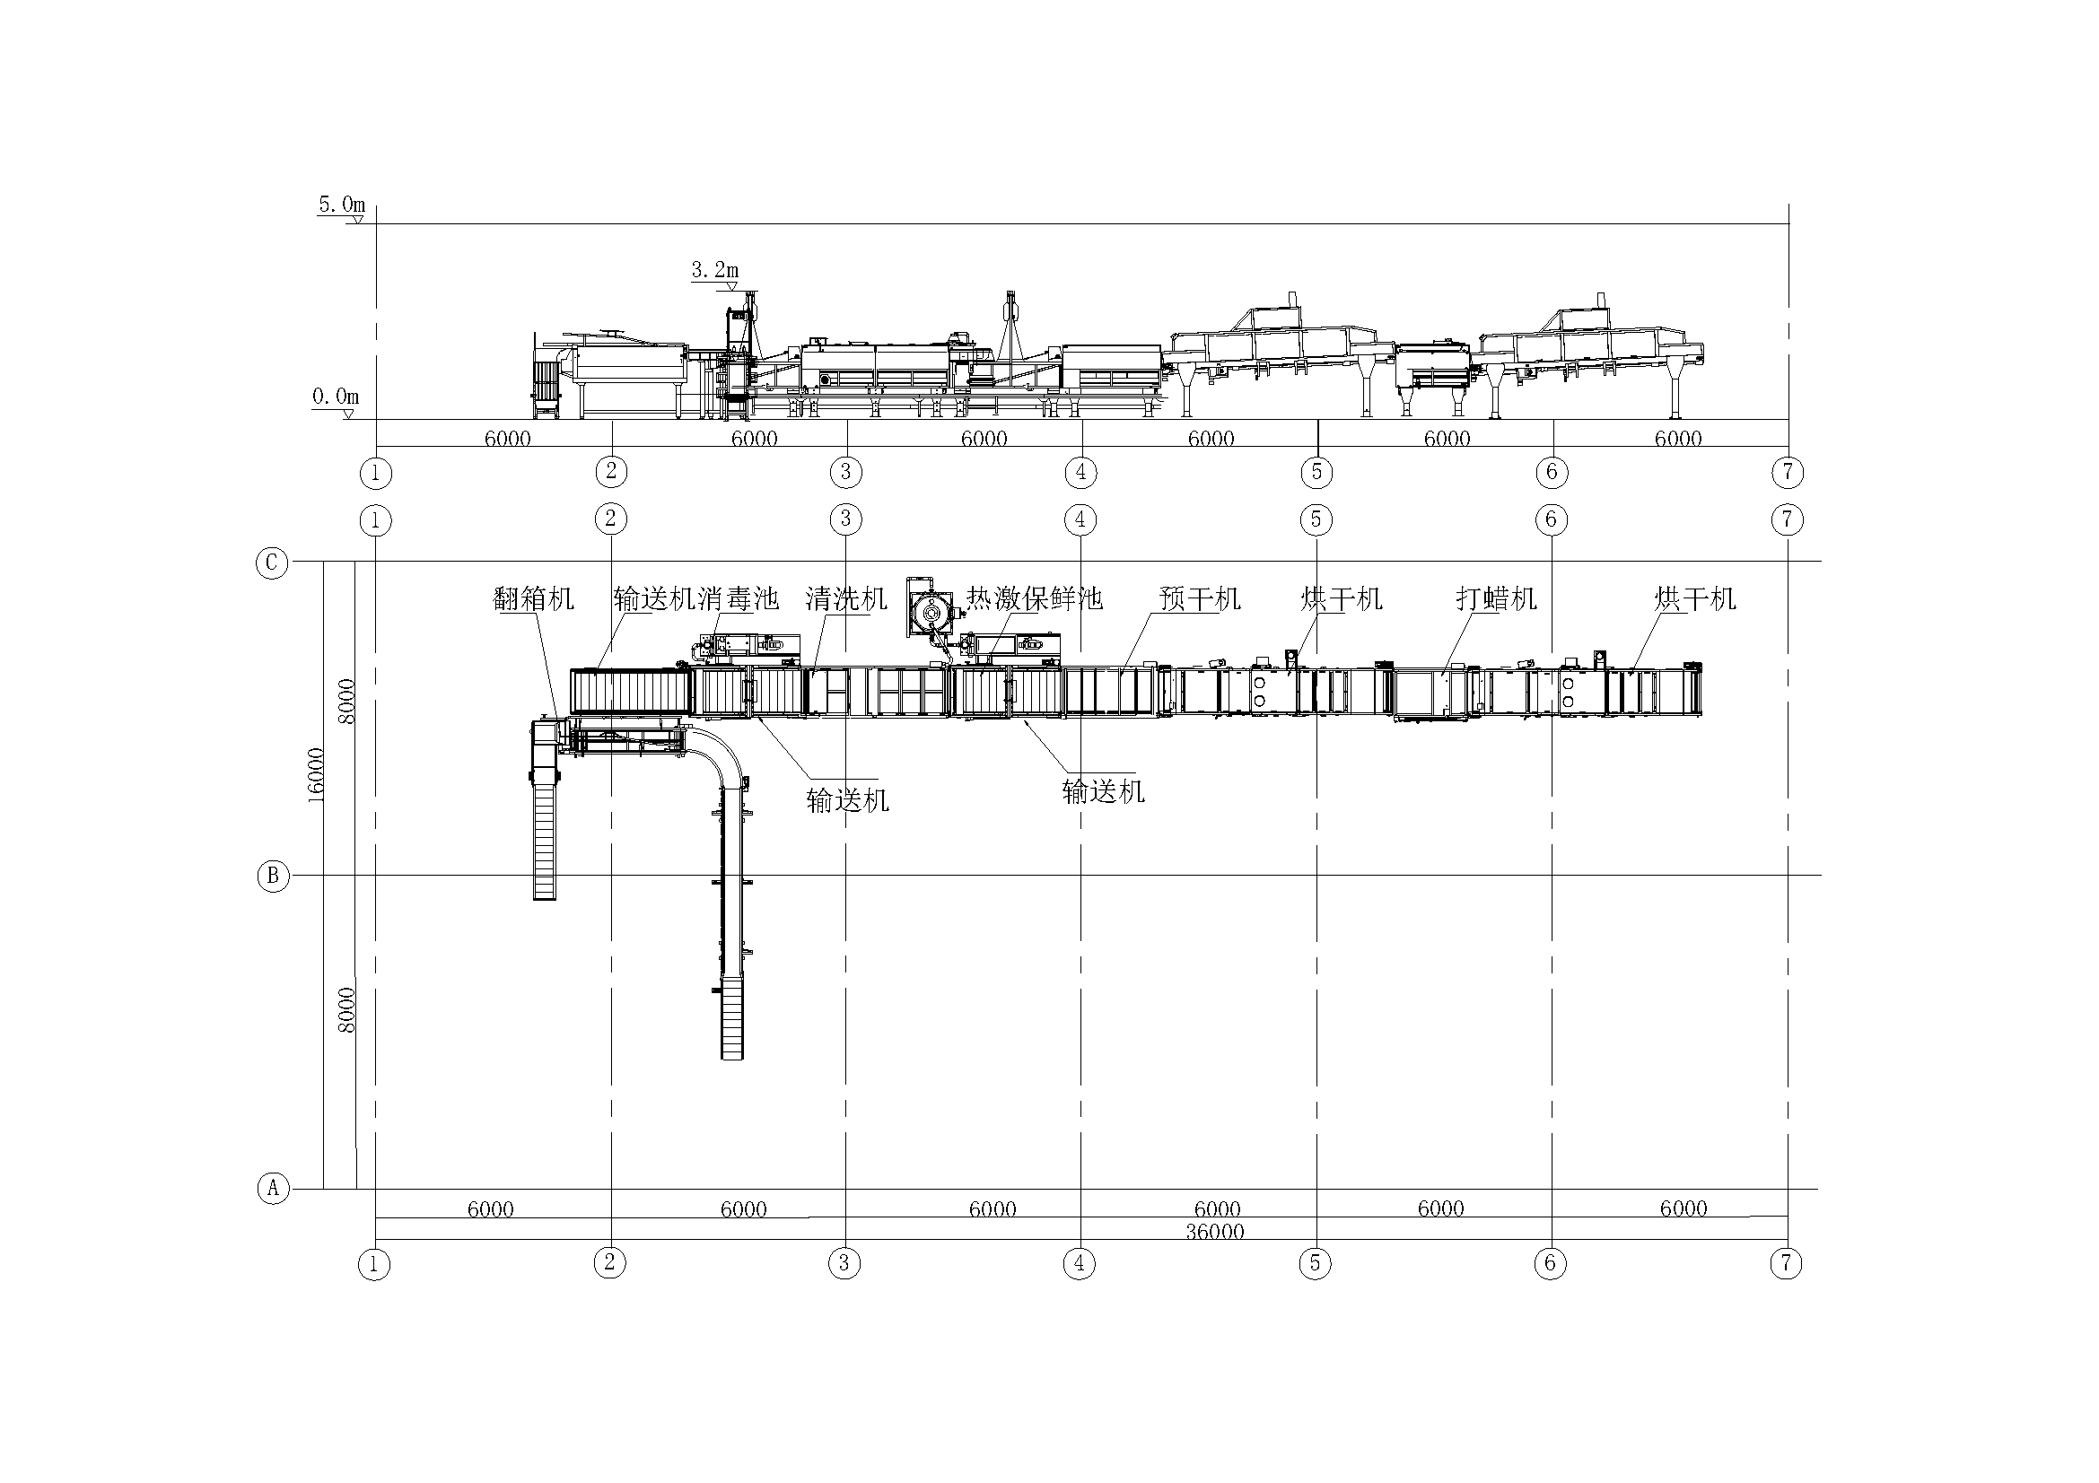

附图1. A类高配型前处理成套设备工艺布置图

## 附图2：A类低配型前处理成套设备工艺布置

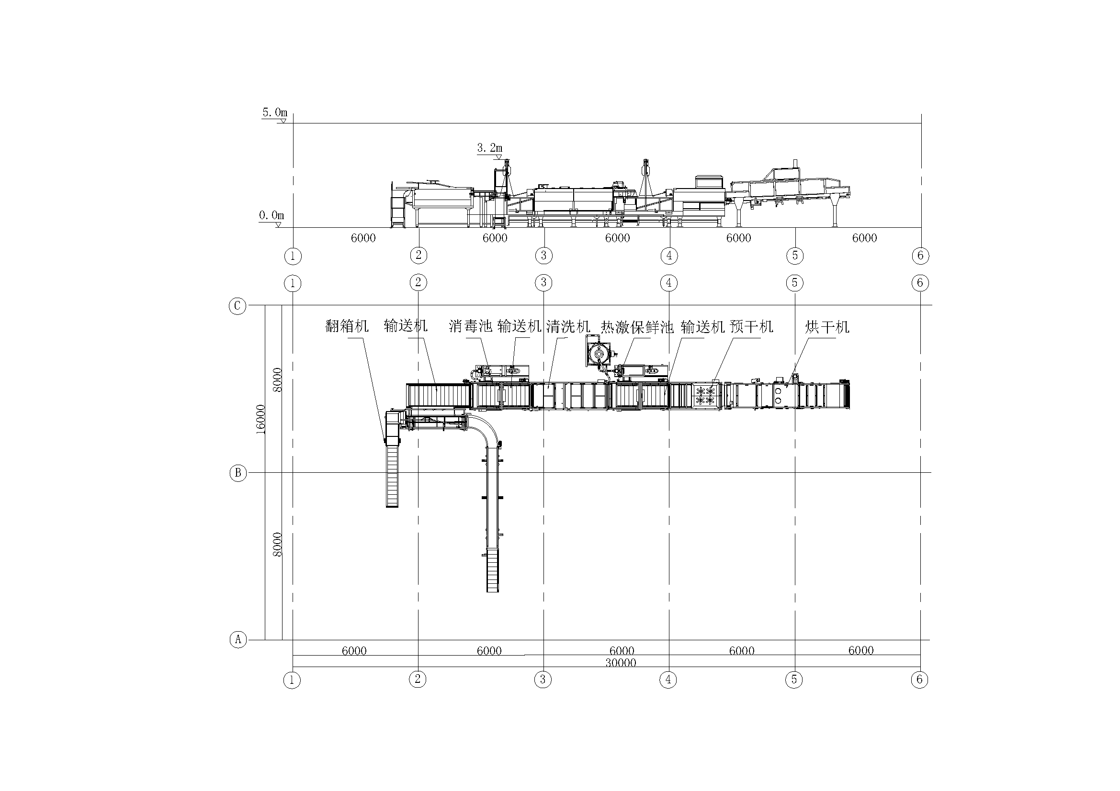

附图2. A类低配型前处理成套设备工艺布置图

## 附图3：B类高配型前处理成套设备工艺布置

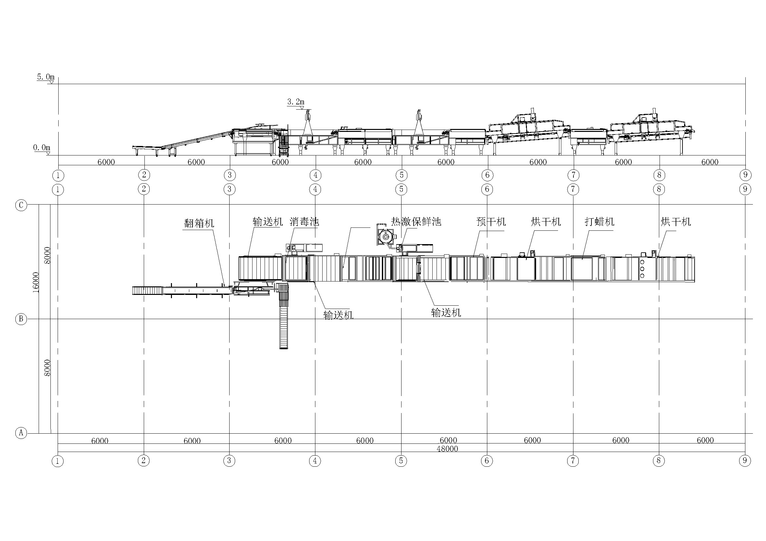

附图3. B类高配型前处理成套设备工艺布置

## 附图4：B类低配型前处理成套设备工艺布置

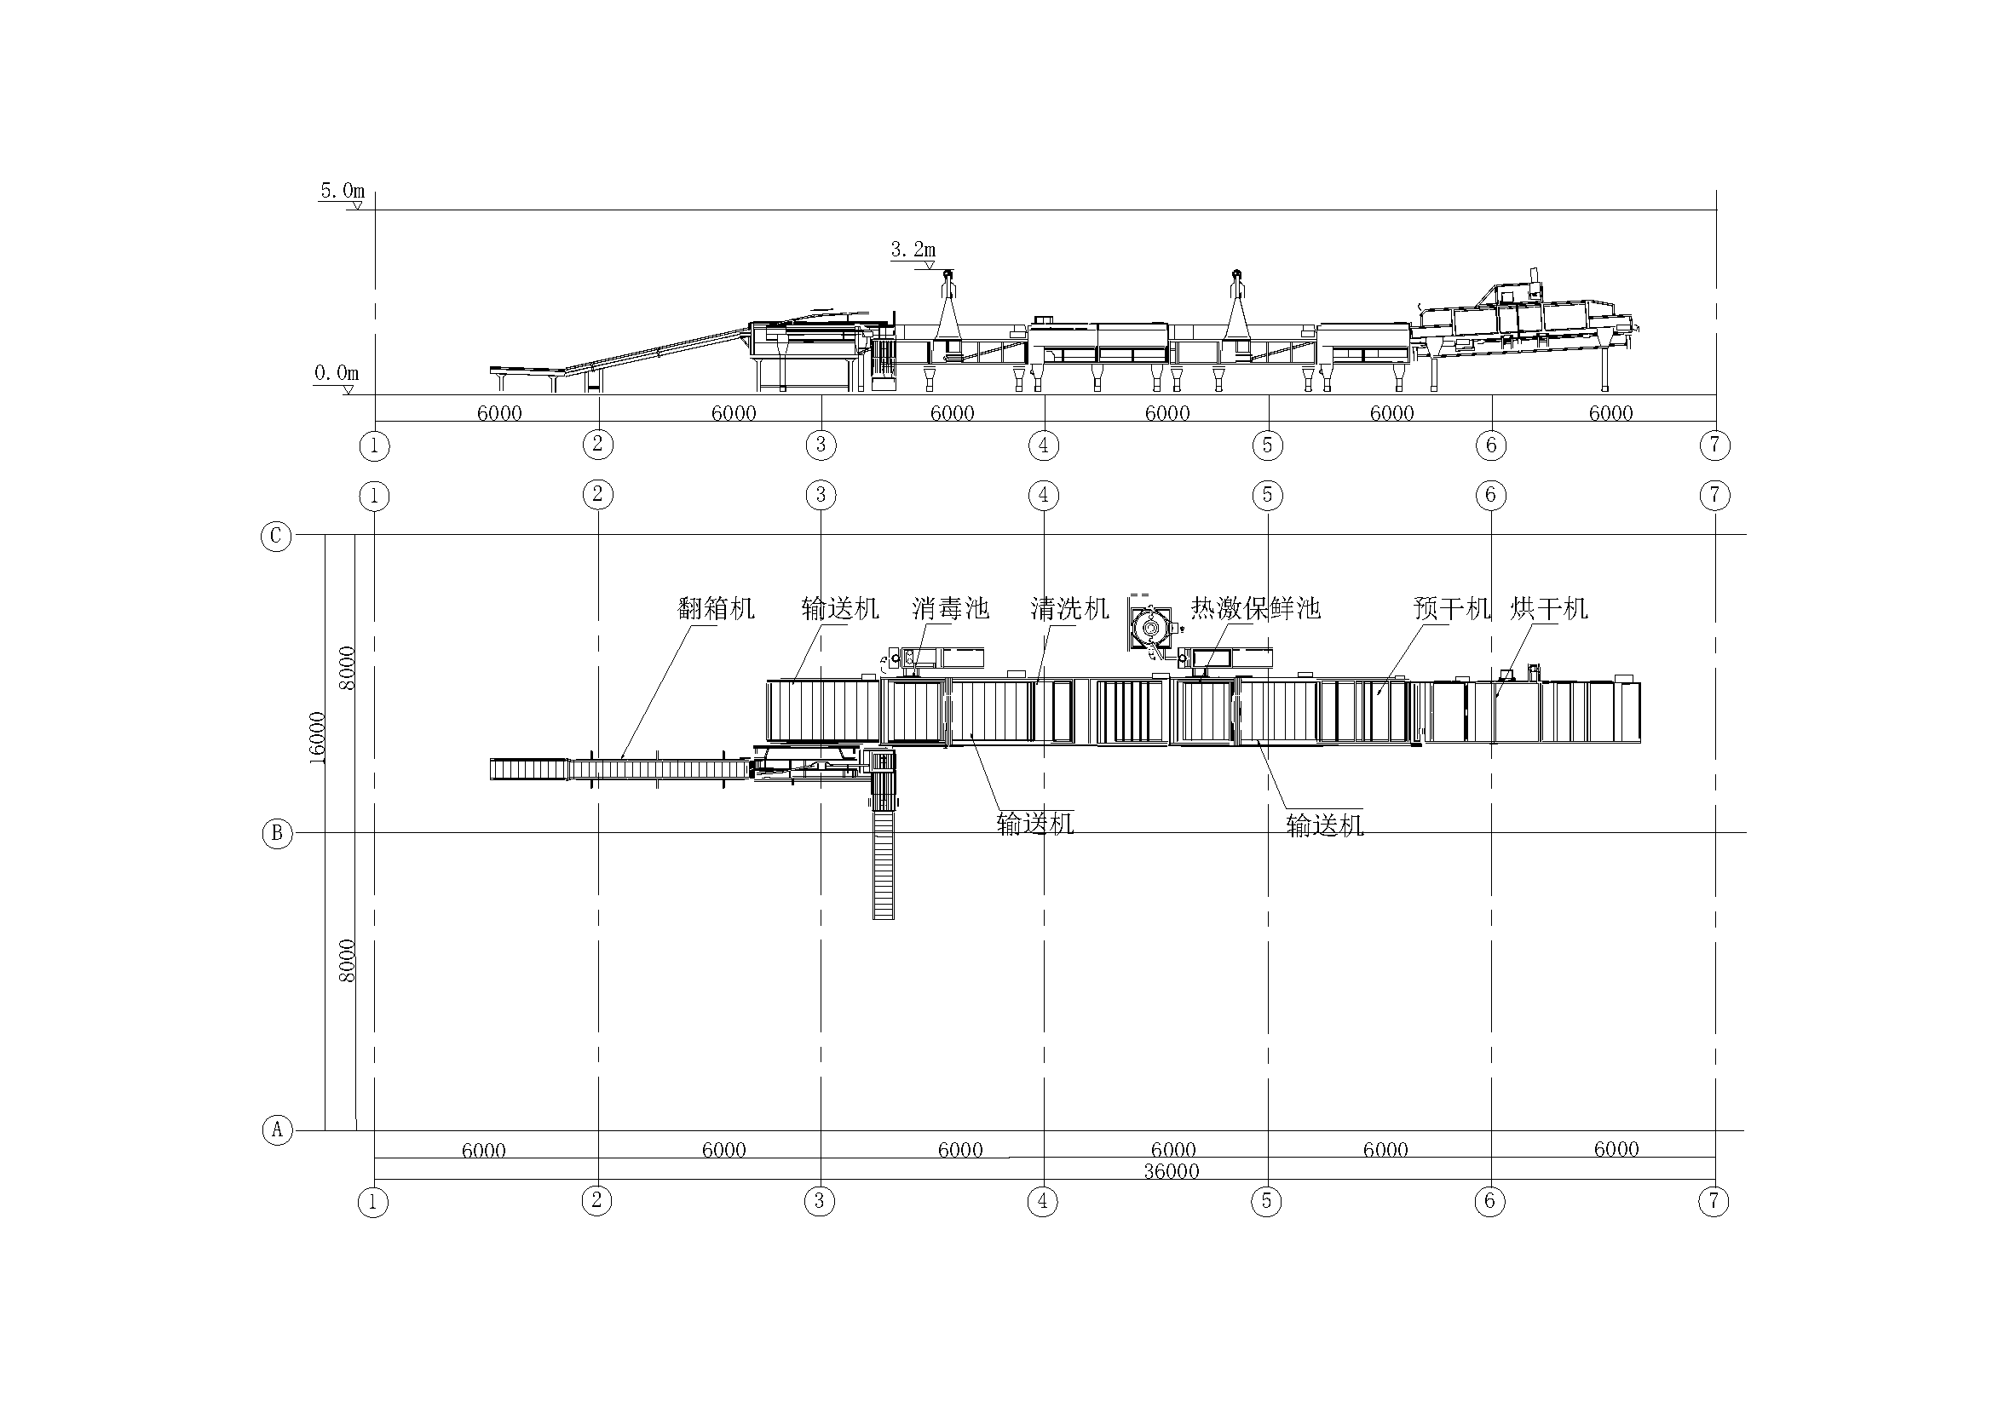

附图4. B类低配型前处理成套设备工艺布置图

## 附图5：单通道高配型分级成套设备工艺布置

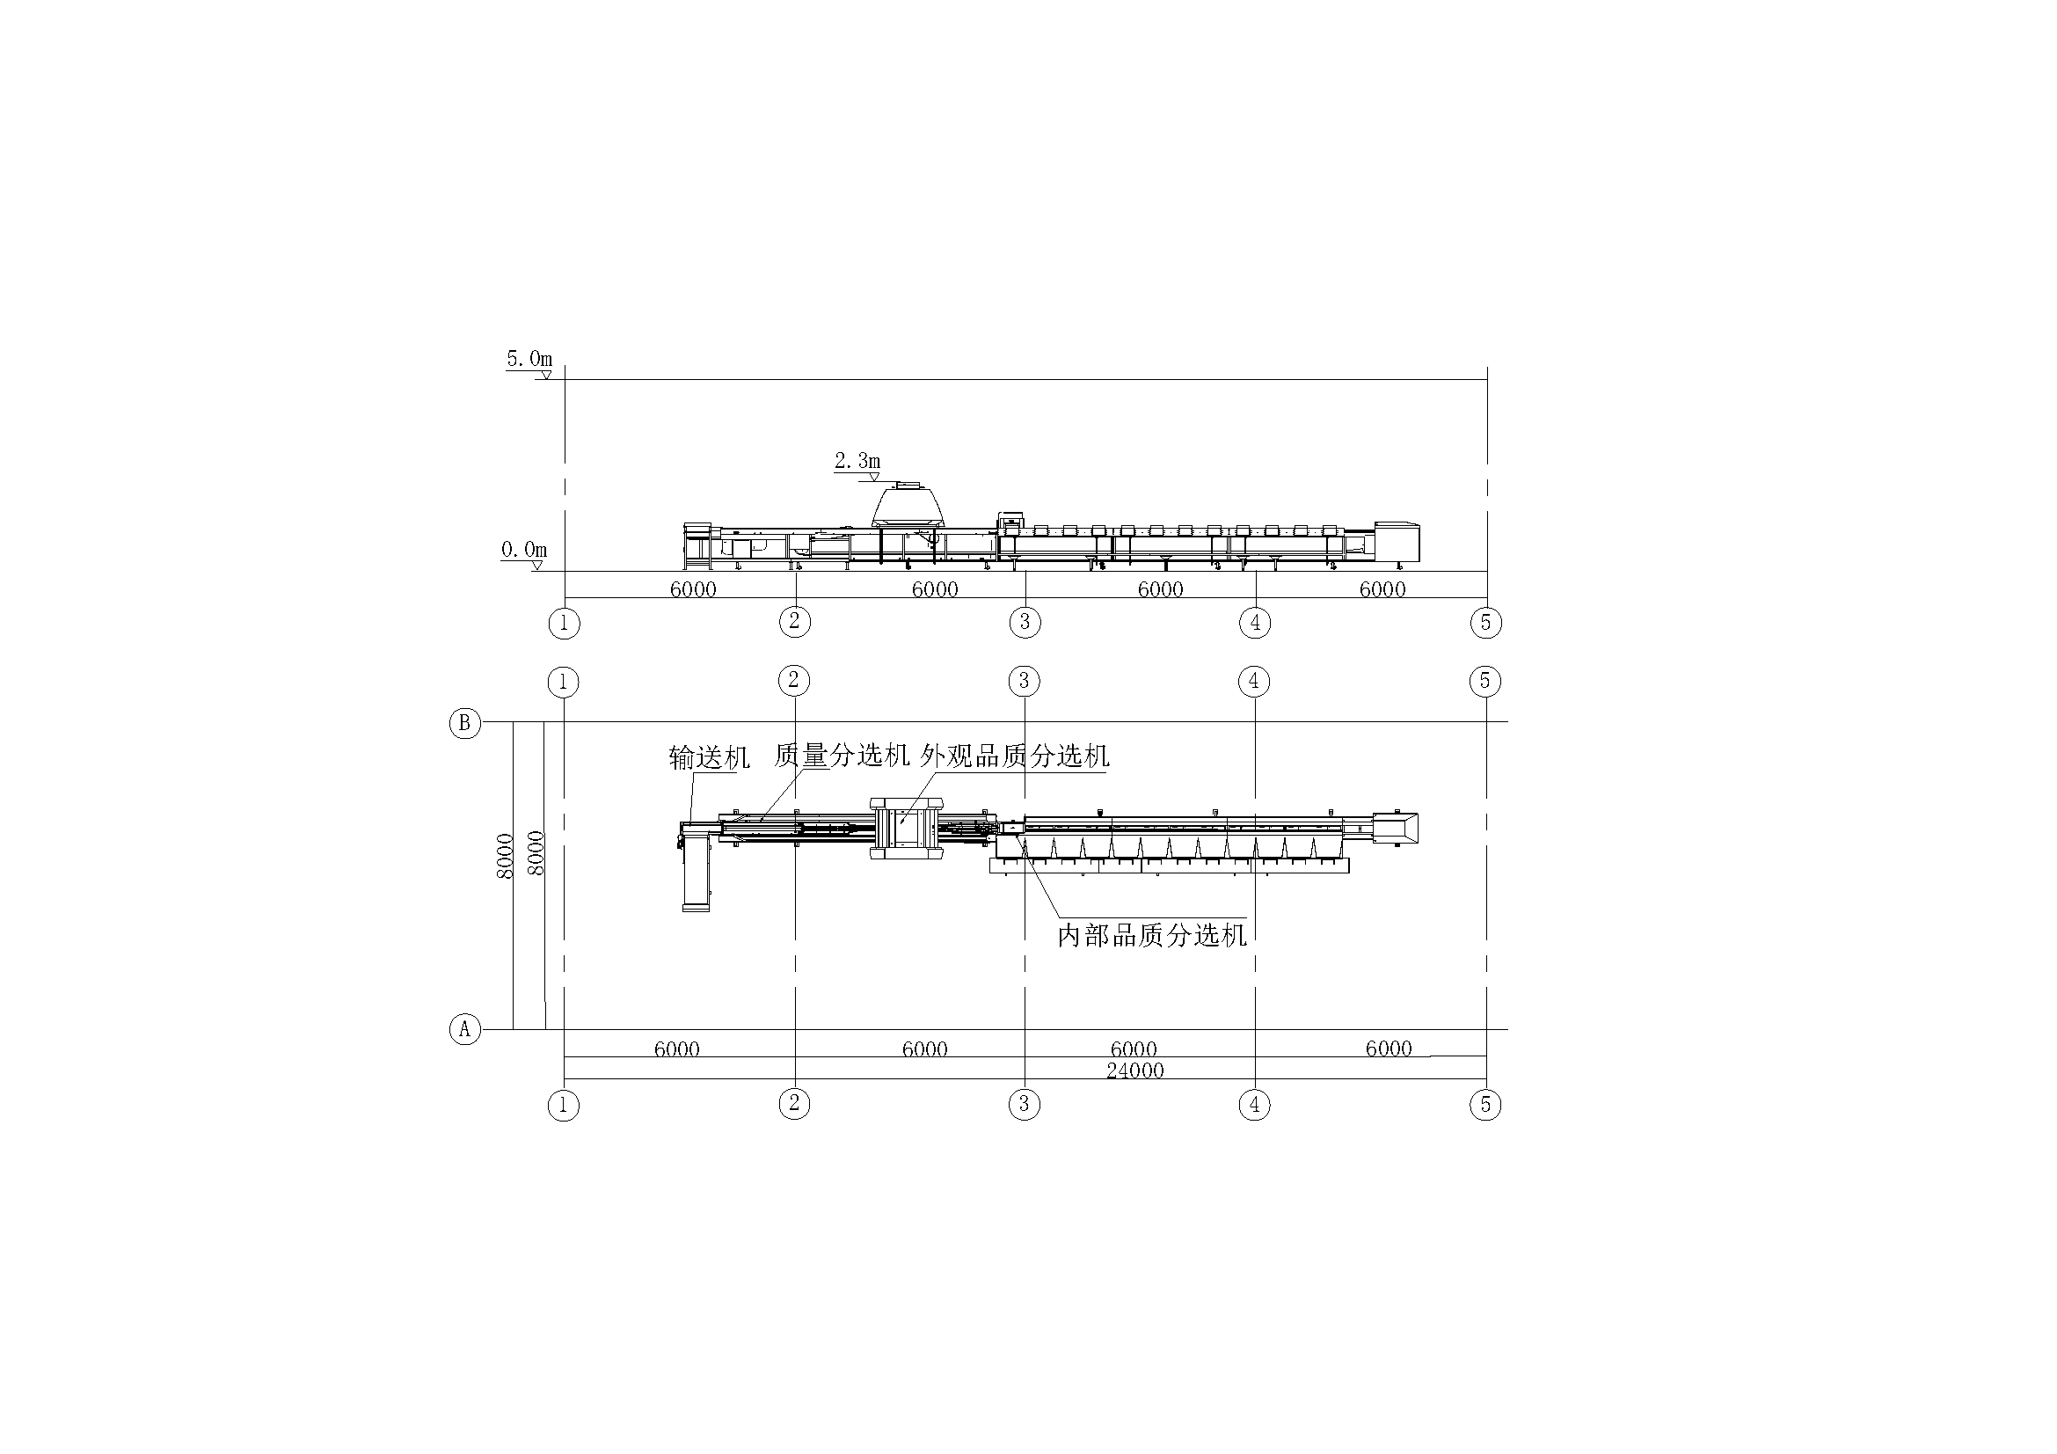

附图5. 单通道高配型分级成套设备工艺布置图

## 附图6：双通道高配型分级成套设备工艺布置

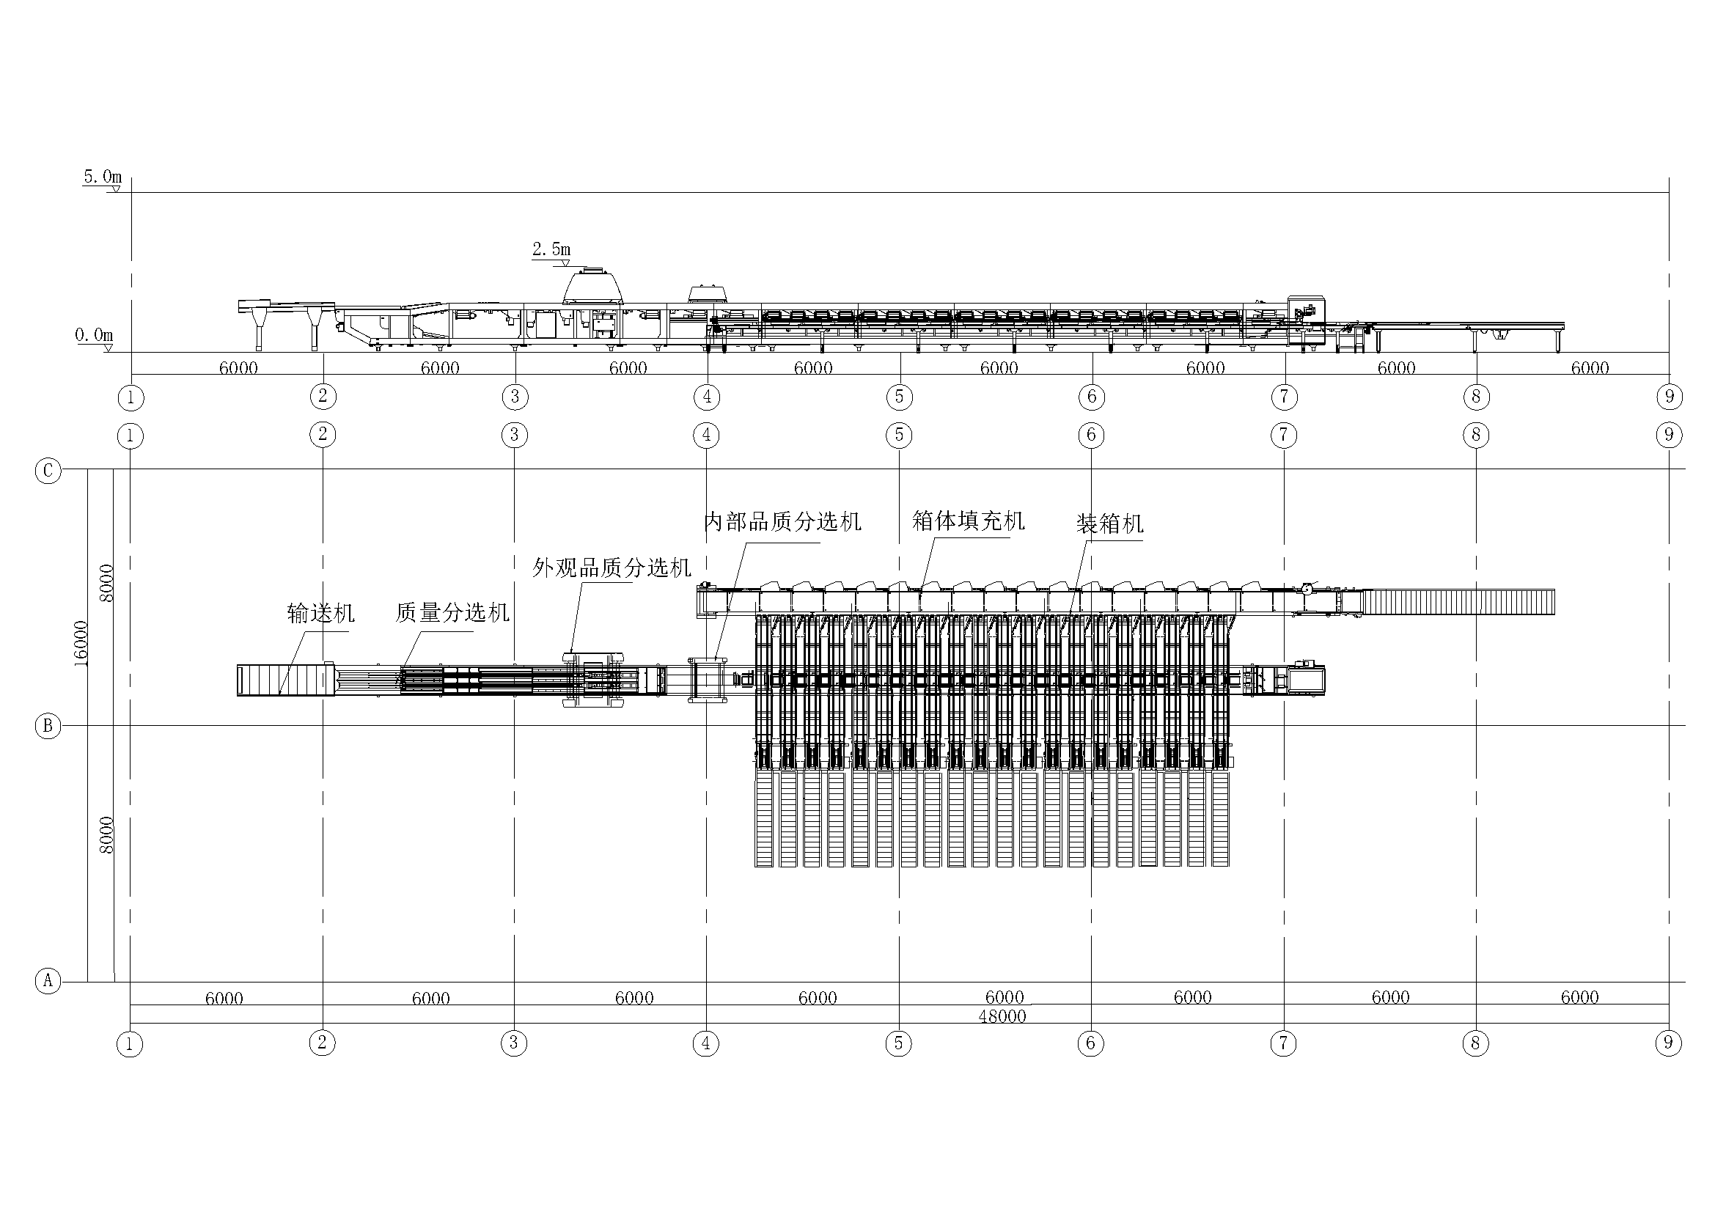

附图6. 双通道低配型分级成套设备工艺布置图

## 附图7：双通道低配型分级成套设备工艺布置

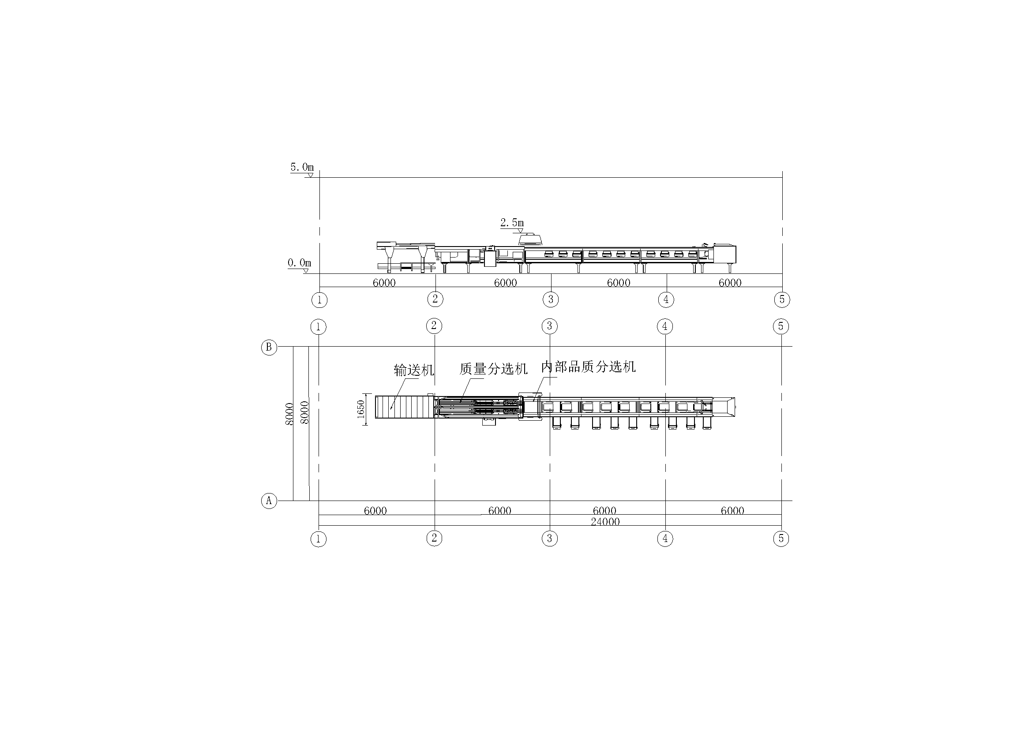

附图7. 双通道低配型分级成套设备工艺布置

## 附图8：四通道高配型分级成套设备工艺布置

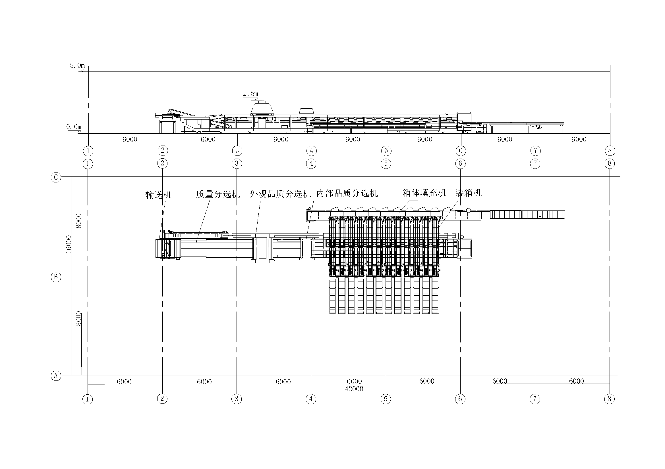

附图8. 四通道高配型分级成套设备工艺布置图

## 附图9：四通道低配型分级成套设备工艺布置

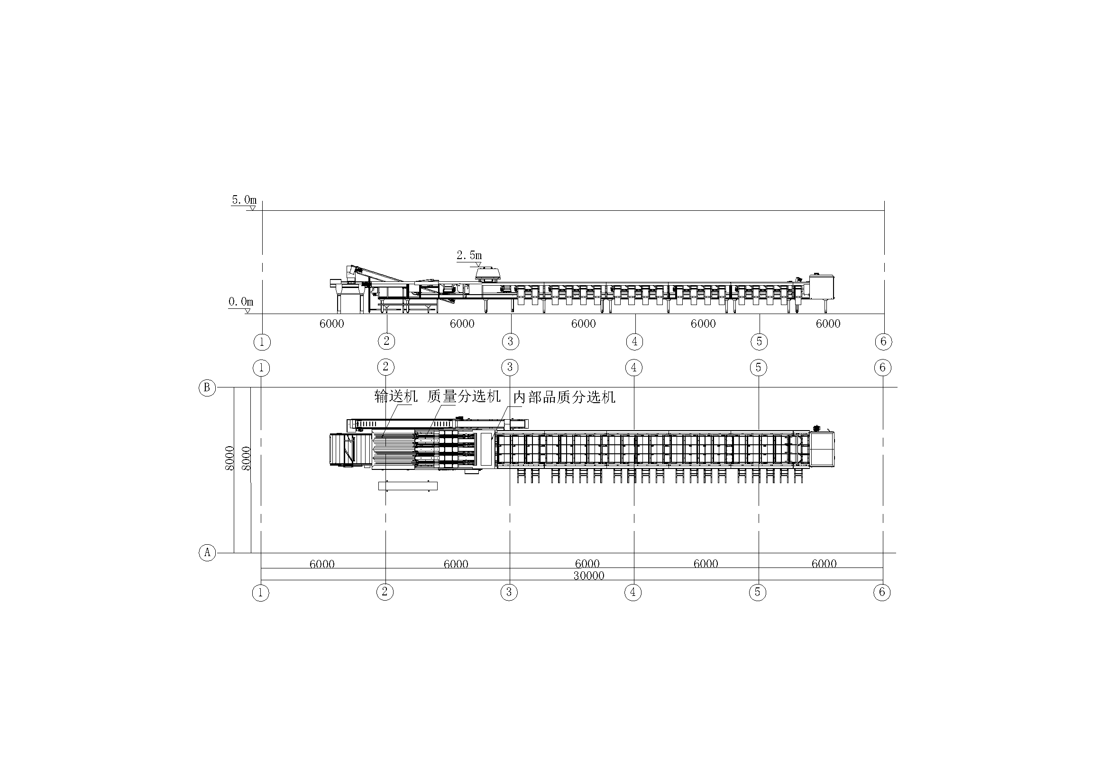

附图9. 四通道低配型分级成套设备工艺布置图

## 附图10：六通道高配型分级成套设备工艺布置

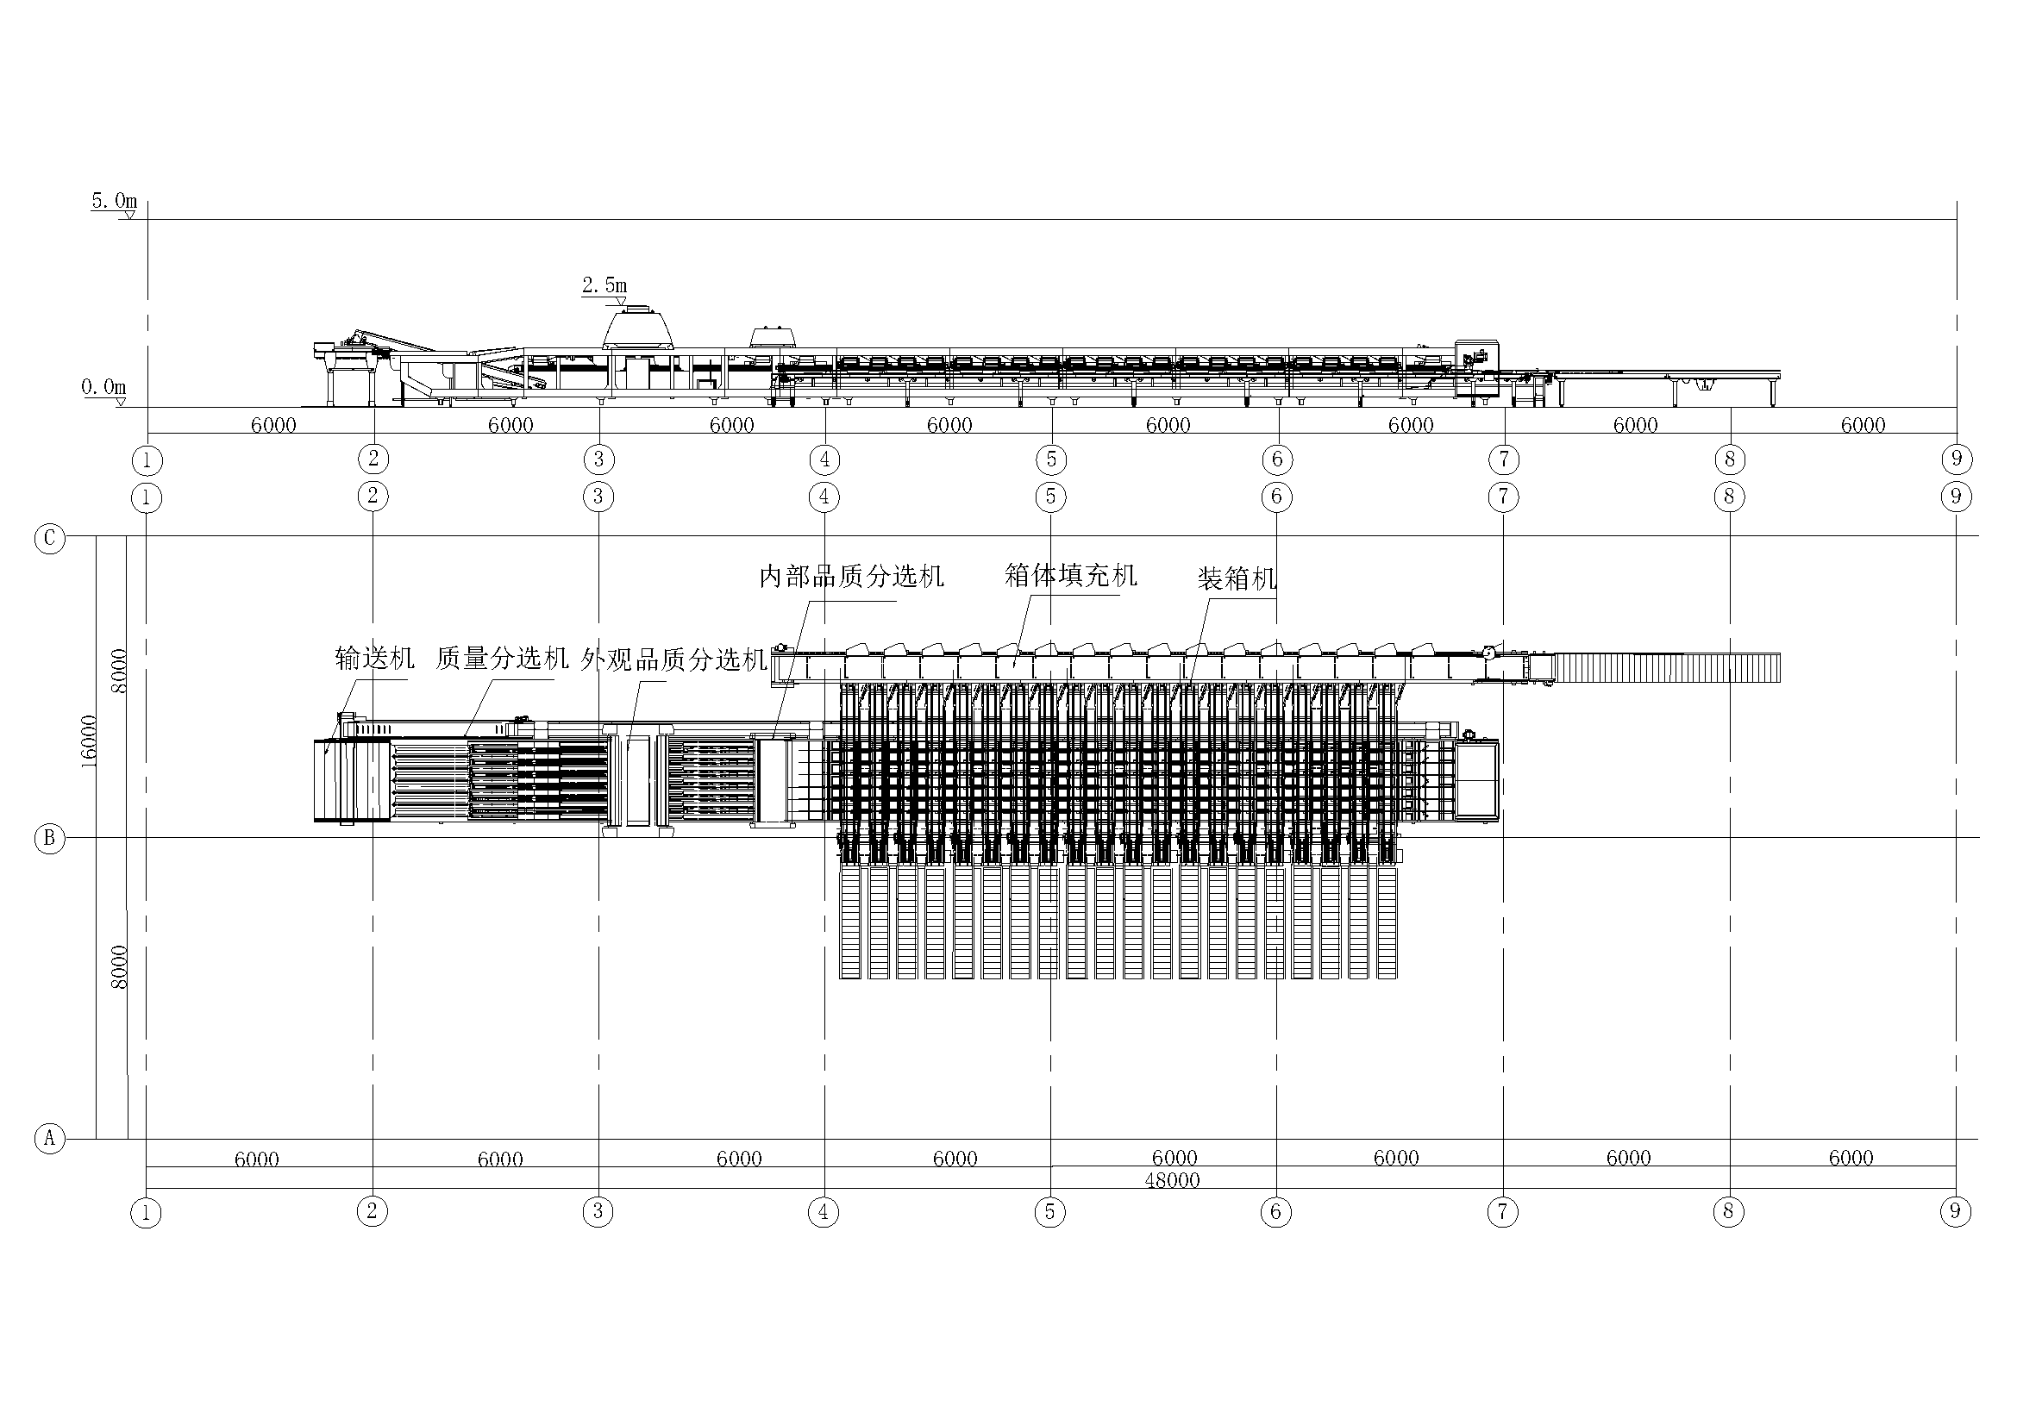

附图10. 六通道高配型分级成套设备工艺布置图

## 附图11：六通道低配型分级成套设备工艺布置

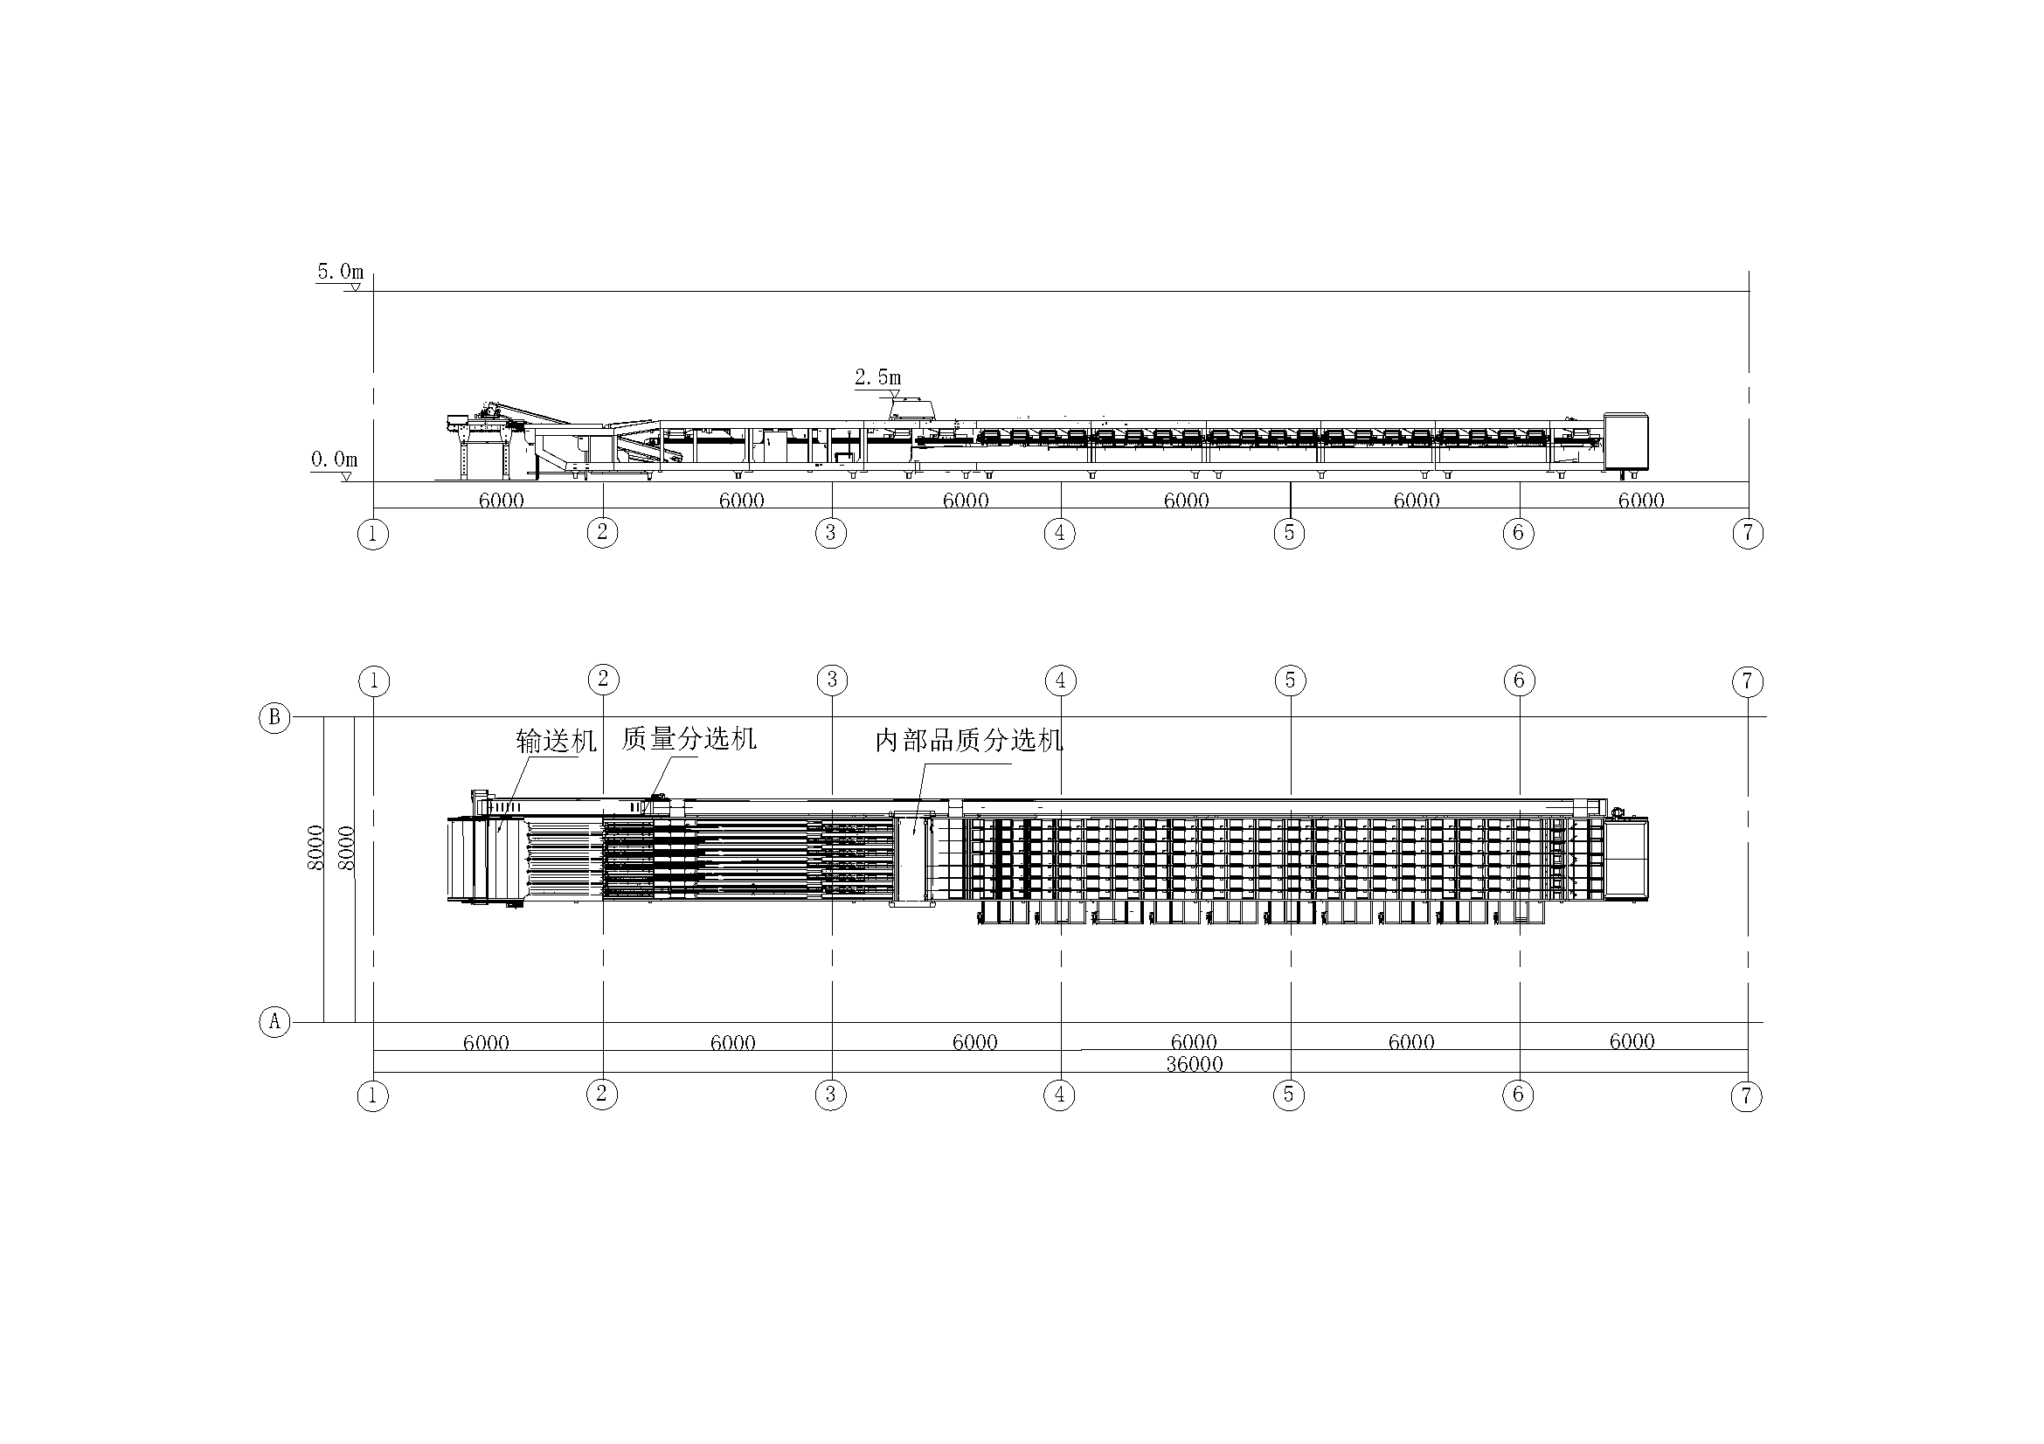

附图11. 六通道低配型分级成套设备工艺布置图